Лабораторная работа
«Создание Web-сервиса с использованием WEB API ASP.NET MVC (ASP.NET Core MVC) для работы с информацией из базы данных»

Цель работы: ознакомиться с возможностями .NET Core по получению, отображению и изменение данных при помощи технологии WEB API.

ЗАДАНИЕ
ОФОРМЛЕНИЕ ОТЧЕТА
КОНТРОЛЬНЫЕ ВОПРОСЫ
ТЕОРЕТИЧЕСКИЕ СВЕДЕНИЯ
МЕТОДИЧЕСКИЕ УКАЗАНИЯ И ПРИМЕРЫ
ЛИТЕРАТУРА

ЗАДАНИЕ

1. Создать с использованием технологии ASP.NET Web API Web-приложение, в котором организовать получение, отображение и изменение данных.
Для этого необходимо:
- Создать (использовать ранее разработанные в предыдущих лабораторных работах):
  - Классы, моделирующие не менее чем три таблицы базы данных согласно вашему варианту. Одна из таблиц обязательно должна находиться на стороне отношения «многие» связи с другой таблицей в схеме базы данных.
  - Класс контекста данных для доступа к базе данных.
- Создать контроллер для операций с данными таблицы, стоящей на стороне отношения «многие».
- Задокументировать API с помощью инструментов Swagger.
2. Создать проект для покрытия методов котроллера модульными тестами, написать тесты и добиться их успешного прохождения.
3. Создать клиентское приложение в виде HTML страницы для визуального выполнения всех операций с данными выбранной таблицы, стоящей на стороне отношения «многие», использующей запросы к методам разработанного контроллера. На странице вместо кодов внешних ключей выводить смысловые значения из связанных таблиц, стоящих на стороне отношения «один».
4. Разместить созданное решение, содержащие проекты приложения и тестов, в свой репозитории на GitHub, создать README.md файл для этого репозитория.
5. Используя средство GitHub Actions, написать рабочий процесс, который будет осуществлять компиляцию решения и запуск тестов при любом изменении в репозитории.
6. Отредактировать README.md файл опубликованного проекта, вставив в него код для создания эмблемы состояния рабочего процесса (status badge), показывающей, чем в данный момент завершился рабочий процесс

ОФОРМЛЕНИЕ ОТЧЕТА
Отчет должен содержать:
- Ссылка на код разработанного проекта на GitHub.
- Исходные коды классов моделей и класса контекста данных.
- Код класса контроллера.
- Код клиентского приложения.
- Копии экранов, демонстрирующие возможности разработанного клиентского приложения.
- Копию экрана пользовательского интерфейса Swagger, демонстрирующего возможность работы с разработанным Web API.
- Содержимое yml файла рабочего процесса.

КОНТРОЛЬНЫЕ ВОПРОСЫ
- Что представляет собой технология Web API?
- Дайте общую характеристику REST-стиля?
- Для чего предназначены запросы типа GET, POST, PUT, DELETE?
- Какие действия необходимо выполнить для создания проекта Web API?
- На что указывают специальные атрибуты [HttpGet], [HttpPost], [HttpPut], [HttpDelete] в коде контроллера обработки запросов?
- Как в контроллере Web API осуществляется валидация данных и какую роль при этом играет объект ModelState?
- Какова последовательность действий для создания простейшего приложения по шаблону Web API, которое будет выполнять все основные операции с данными?
- Что можно использовать для тестирования запросов типа GET, POST, PUT, DELETE.
- Какова последовательность действий для создания веб-клиента с использованием представления в виде html-страницы?
- Объясните основную логику кода html-страницы веб-клиента для изменения и удаления данных. Приведите пример кода.
- Объясните основную логику кода html-страницы веб-клиента для добавления или редактирования данных. Приведите пример кода.
- Организация валидации при работе в Web API?
- Для чего используется OpenAPI?
- Что такое Swagger?
- Какая функция JavaScript использовалась в клиентском приложении для отправки асинхронных запросов к API?

ТЕОРЕТИЧЕСКИЕ СВЕДЕНИЯ

Web API представляет способ построения приложения ASP.NET, который специально создан для работы в стиле REST (Representation State Transfer или "передача состояния представления"). REST-архитектура предполагает применение следующих методов или типов запросов HTTP для взаимодействия с сервером:
- GET
- POST
- PUT
- DELETE

REST-стиль удобен при создании различных Single Page Application, которые часто используют специальные javascript-фреймворки типа Angular, React или Knockout.
Web API представляет собой веб-службу, к которой могут обращаться другие приложения. Причем эти приложения могут представлять любую технологию и платформу – это могут быть веб-приложения, мобильные или десктопные клиенты.
Для создания проекта Web API необходимо среди типов проектов выбрать ASP.NET Core Web Application и далее среди шаблонов указать Web API:
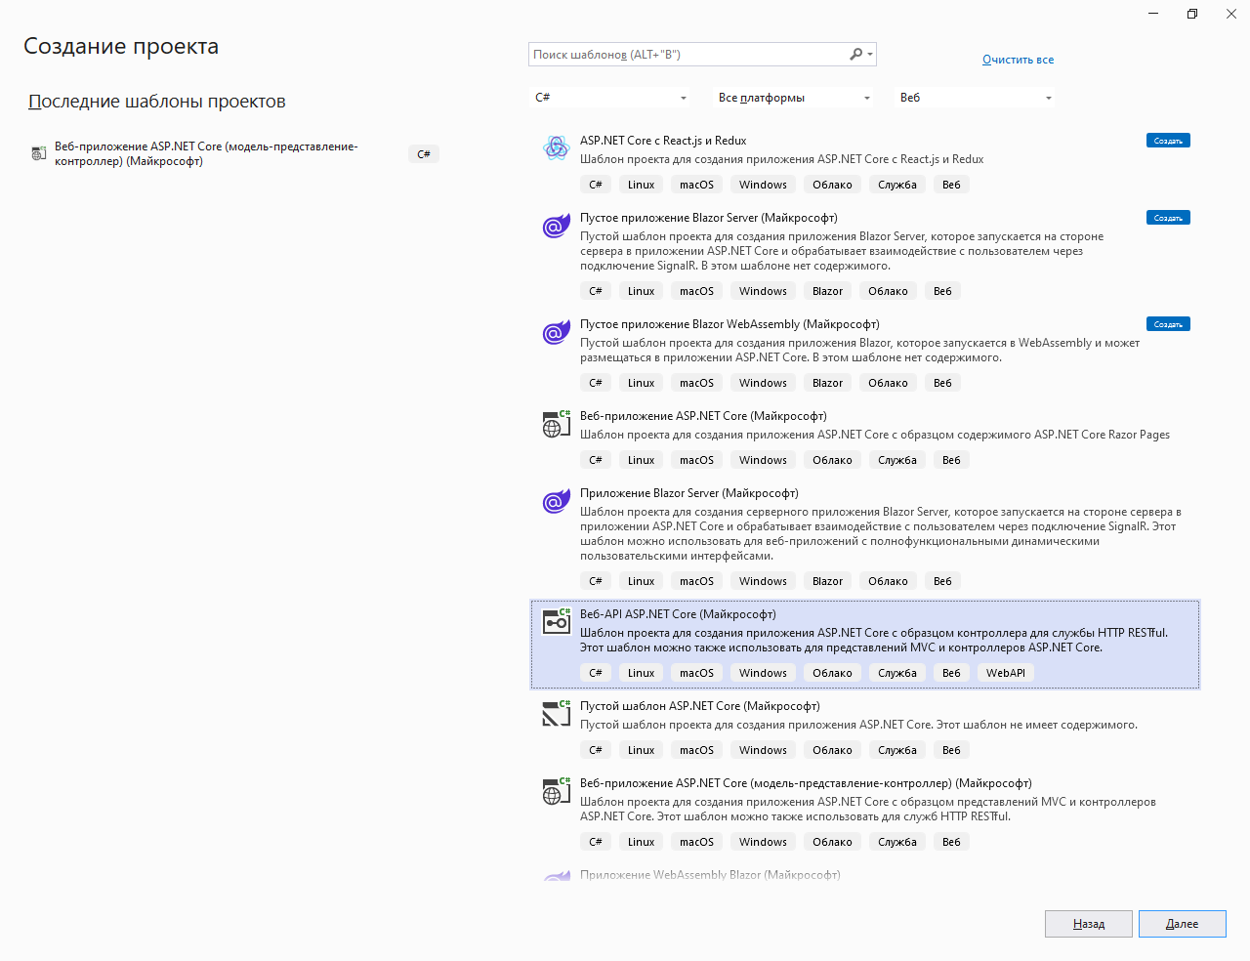

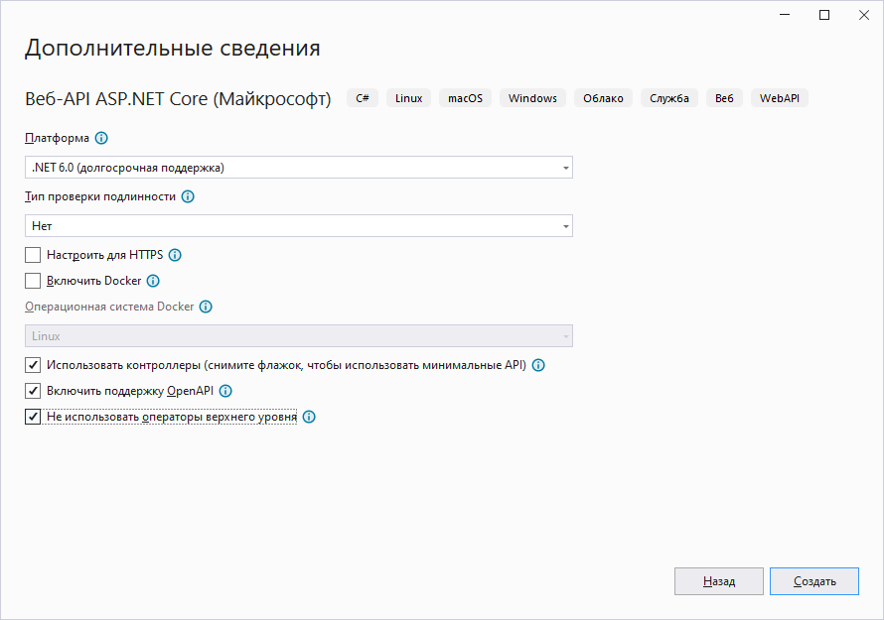

Проект, который создается в Visual Studio, напоминает проект для MVC за тем исключением, что в нем не будет представлений:

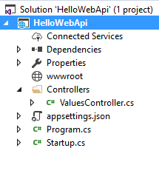

Создадим тестовый контроллер ValuesConroller с действиями чтения и записи:

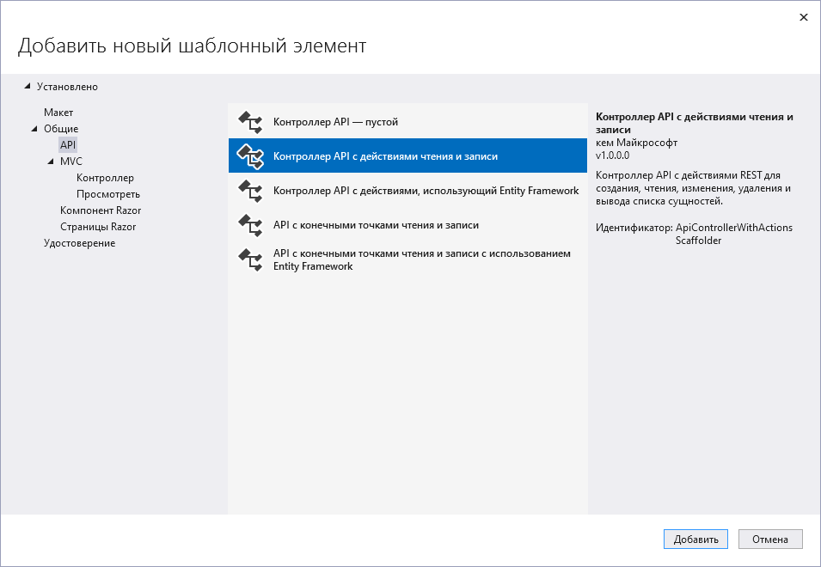

Он предназначен для обработки запросов и имеет следующий вид:

using Microsoft.AspNetCore.Mvc;

// For more information on enabling Web API for empty projects, visit https://go.microsoft.com/fwlink/?LinkID=397860

namespace HelloWebApi.Controllers
{
[Route("api/[controller]")]
[ApiController]
public class ValuesController : ControllerBase
{
// GET: api/<ValuesController>
[HttpGet]
public IEnumerable<string> Get()
{
return new string[] { "value1", "value2" };
}

// GET api/<ValuesController>/5
[HttpGet("{id}")]
public string Get(int id)
{
return "value";
}

// POST api/<ValuesController>
[HttpPost]
public void Post([FromBody] string value)
{
}

// PUT api/<ValuesController>/5
[HttpPut("{id}")]
public void Put(int id, [FromBody] string value)
{
}

// DELETE api/<ValuesController>/5
[HttpDelete("{id}")]
public void Delete(int id)
{
}
}
}

Для контроллера определен один общий маршрут [Route("api/[controller]")]. В итоге обращение api/values будет соответствовать обращению к контроллеру ValuesController, причем почти ко всем действиям сразу (кроме метода Get(int id) - так как в данном случае необходим еще идентификатор, например, api/values/2).

К методам контроллера применяются специальные атрибуты [HttpGet] или HttpPost, которые и указывают, какой именно тип запроса будет обрабатываться методом. Так, например, запрос GET api/values будет сопоставлен с методом IEnumerable<string> Get() и вернет в ответ клиенту коллекцию элементов string. Например, запустим проект и тогда увидим в браузере эту коллекцию строк:

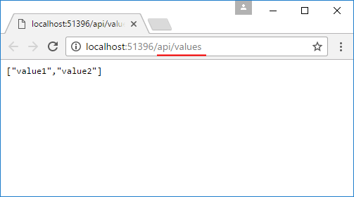

В то же время если в GET-запросе будет передан параметр api/values/7, то данному запросу будет соответствовать метод string Get(int id), так как он принимает параметр.

Если же сервер получит запрос PUT с адресом api/values, то такой запрос будет сопоставлен с методом, к которому применяется атрибут HttpPut.

МЕТОДИЧЕСКИЕ УКАЗАНИЯ И ПРИМЕРЫ

Создание контроллера

Создадим простейшее приложение по шаблону Web API, которое будет выполнять все основные операции с данными.

Для взаимодействия с MS SQL Server через Entity Framework необходим пакет Microsoft.EntityFrameworkCore.SqlServer. Перед работой с базой данных предварительно надо создать эту базу данных в соответствии с выше определенными моделями. И для этого потребуется пакет Microsoft.EntityFrameworkCore.Tools.
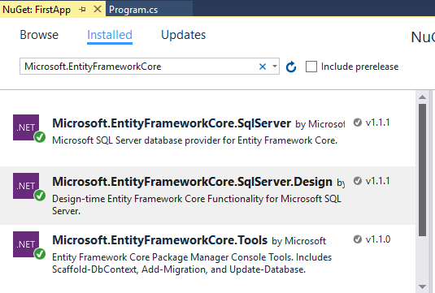

Далее необходимо добавить в проект новую папку Models, а в нее поместить новый класс User:

public class User
{
public int Id { get; set; }
public string Name { get; set; }
public int Age { get; set; }
}

Также необходимо добавить в папку Models новый класс UsersContext для взаимодействия с базой данных:

using Microsoft.EntityFrameworkCore;

namespace HelloWebApi.Models
{
public class UsersContext : DbContext
{
public DbSet<User> Users { get; set; }
public UsersContext(DbContextOptions<UsersContext> options)
: base(options)
{ }
}
}

Установить контекст в классе Startup:

using Microsoft.AspNetCore.Builder;
using Microsoft.Extensions.DependencyInjection;
using Microsoft.EntityFrameworkCore;
using HelloWebApi.Models;

namespace HelloWebApi
{
public class Startup
{
public void ConfigureServices(IServiceCollection services)
{
String connection = "Server = (localdb) \\ mssqllocaldb; Database = usersdbstore; Trusted_Connection = True;MultipleActiveResultSets = true";
services.AddDbContext<UsersContext>(options => options.UseSqlServer(connection));
services.AddMvc();
}

public void Configure(IApplicationBuilder app)
{
app.UseMvc();
}
}
}

Затем для создания базы данных необходимо перейти к окну Package Manager Console (Его можно найти в меню Tools - Nuget Package Manager - Package Manager Console) и выполнить в нем последовательно две команды:
Эта команда добавит в проект новую миграцию.

Эта команда по миграции Initial сгенерирует базу данных.

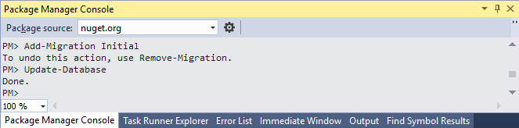

Далее необходимо добавить в папку Controllers новый контроллер. Для этого при добавлении нового элемента в проект можно использовать шаблон Web API Controller Class:
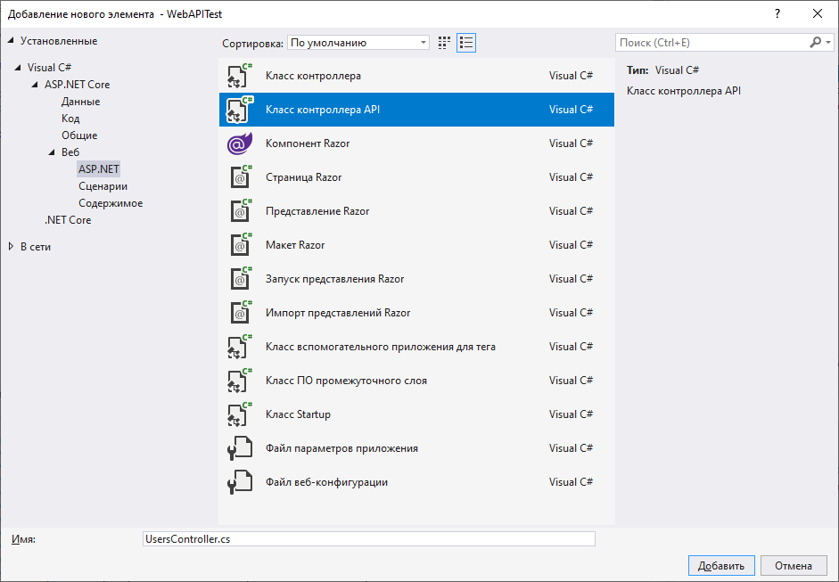

Назовем новый элемент UsersController.
После его создания изменим его код следующим образом:

using System.Collections.Generic;
using System.Linq;
using Microsoft.EntityFrameworkCore;
using Microsoft.AspNetCore.Mvc;
using HelloWebApi.Models;

namespace HelloWebApi.Controllers
{
[Route("api/[controller]")]
public class UsersController : Controller
{
UsersContext db;
public UsersController(UsersContext context)
{
this.db = context;
if (!db.Users.Any())
{
db.Users.Add(new User { Name = "Tom", Age = 26 });
db.Users.Add(new User { Name = "Alice", Age = 31 });
db.SaveChanges();
}
}

[HttpGet]
public IEnumerable<User> Get()
{
return db.Users.ToList();
}
// GET api/users/5
[HttpGet("{id}")]
public IActionResult Get(int id)
{
User user = db.Users.FirstOrDefault(x => x.Id == id);
if (user == null)
return NotFound();
return new ObjectResult(user);
}
// POST api/users
[HttpPost]
public IActionResult Post([FromBody]User user)
{
if (user==null)
{
return BadRequest();
}

db.Users.Add(user);
db.SaveChanges();
return Ok(user);
}
// PUT api/users/
[HttpPut]
public IActionResult Put([FromBody]User user)
{
if (user==null)
{
return BadRequest();
}
if (!db.Users.Any(x => x.Id == user.Id))
{
return NotFound();
}

db.Update(user);
db.SaveChanges();
return Ok(user);
}

// DELETE api/users/5
[HttpDelete("{id}")]
public IActionResult Delete(int id)
{
User user = db.Users.FirstOrDefault(x => x.Id == id);
if(user==null)
{
return NotFound();
}
db.Users.Remove(user);
db.SaveChanges();
return Ok(user);
}
}
}

В конструкторе контроллера мы получаем контекст данных и используем его для операций с данными. Также в контроллере добавляем ряд начальных данных.

Запустим приложение и обратимся по пути api/users:

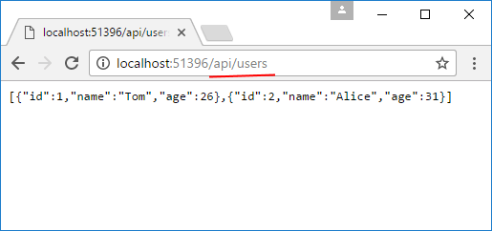
Поскольку запрос из адресной строки браузера представляет GET-запрос, то его будет обрабатывать метод:

[HttpGet]
public IEnumerable<User> Get()
{
return db.Users.ToList();
}

Этот метод возвратит всех пользователей из базы данных. Поэтому в браузере мы увидим все те данные, которые были добавлены в конструкторе.

Таким образом, был создан контроллер Web API, и протестирована работа метода GET. Однако напрямую из строки браузера кроме запросов GET другие типы запросов мы протестировать не можем.

Тестирование контроллера

Для тестирования контроллера Web API можно применять специальные инструменты, которые устанавливаются в виде отдельных приложений, либо в виде расширений для браузеров, например, Fiddler или Postman. Однако Visual Studio предоставляет еще один способ - ввод команд в окне Package Manager Console, которое для отправки запросов использует оболочку PowerShell.

Использование PowerShell

Тестирование GET-запросов

Например, в данном примере приложение запускается по адресу http://localhost:51396. Поэтому для тестирования GET-запроса на получение списка объектов от контроллера UsersController нужно ввести в Package Manager Console следующую команду:

Invoke-RestMethod http://localhost:51396/api/users -Method GET

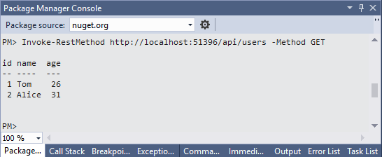

Для тестирования другого GET-метода, который возвращает пользователя по id, ввести другой запрос:
Invoke-RestMethod http://localhost:51396/api/users/1 -Method GET

И Package Manager Console выведет:

id name age
-- ---- ---
1 Tom 26

Тестирование POST-запросов

Для тестирования POST-запроса необходимо передать объект в формате json с указанием некоторой дополнительной информацией. Для данного примера команда выглядела бы так:

Invoke-RestMethod http://localhost:51396/api/users -Method POST -Body (@{name = "Bob"; age = "35"} | ConvertTo-Json) -ContentType "application/json"

Аргумент -Body в этой команде указывает на тело запроса - тот объект, который будет отправляться на сервер. В нашем примере это объект класса User, поэтому все его значения имеют ключи, которые соответствуют названиям свойств класса User. Кроме того, указываем с помощью флага ConvertTo-Json, что объект будет отправляться в формате JSON. А дополнительный аргумент -ContentType устанавливает в запросе заголовок Content-Type. В итоге, эта команда возвратит следующий результат:

id name age
-- ---- ---
3 Bob 35

После этого можно повторно получить список пользователей и увидеть в нем добавленный объект:

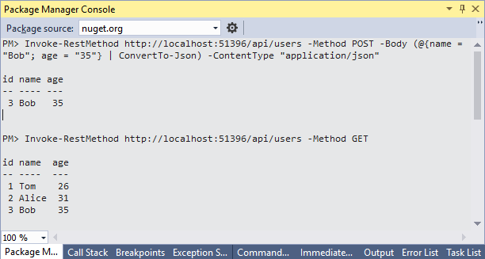

Тестирование PUT-запросов
Для тестирования PUT-запроса передается так же объект, только в данном случае уже надо указать id редактируемого объекта:

Invoke-RestMethod http://localhost:51396/api/users -Method PUT -Body (@{id = "3"; name = "Bob Marley"; age = "44"} | ConvertTo-Json) -ContentType "application/json"

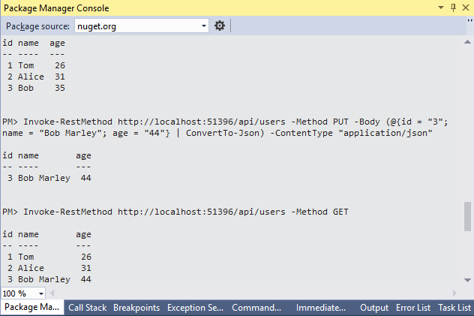

Тестирование запросов DELETE
В запросе DELETE необходимо передать id удаляемого объекта:

Invoke-RestMethod http://localhost:51396/api/users/3 -Method DELETE

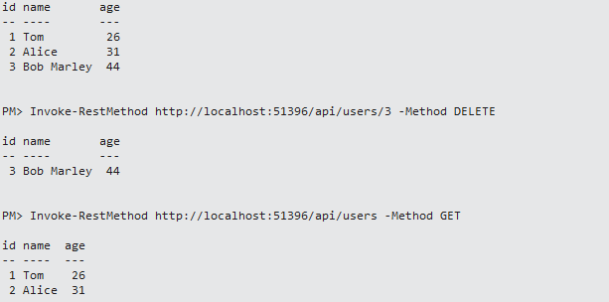

Создание клиента для WEB API

Создадим для контроллера визуальную часть, которая будет представлять веб-страницу. То есть из веб-страницы будем отправлять запросы к контроллеру и обрабатывать ответ от контроллера.
Для создания веб-клиента можно использовать представления MVC, так и обычные html-страницы. Например, используем второй способ. Для этого добавим в папку wwwroot новый элемент HTML Page, который назовем "index.html":

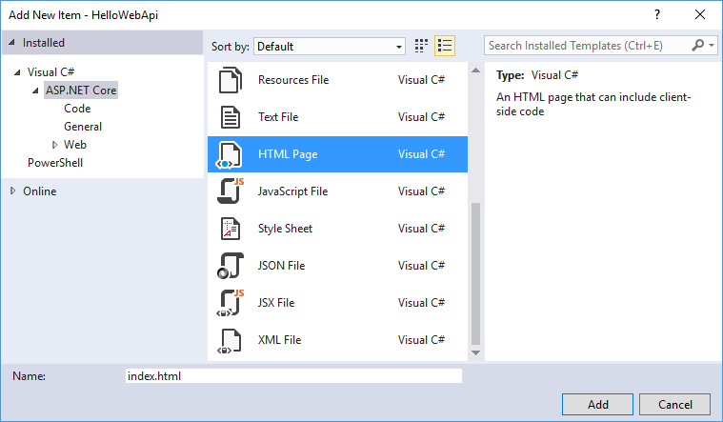

Затем изменим класс Startup, добавив в метод метод Configure() для вызова для работы со статическими файлами:

app.UseDefaultFiles();
app.UseStaticFiles();

Благодаря этому можно обратиться напрямую к веб-станице, например, по пути http://localhost:xxxx/index.html.

Изменим файл index.html:

<!DOCTYPE html>
<html>
<head>
<meta charset="utf-8" />
<meta name="viewport" content="width=device-width" />
<title>Список пользователей</title>
<link href="https://stackpath.bootstrapcdn.com/bootstrap/4.4.0/css/bootstrap.min.css" rel="stylesheet" />
</head>
<body>
<h2>Список пользователей</h2>
<form name="userForm">
<input type="hidden" name="id" value="0" />
<div class="form-group col-md-5">
<label for="name">Имя:</label>
<input class="form-control" name="name" />
</div>
<div class="form-group col-md-5">
<label for="age">Возраст:</label>
<input class="form-control" name="age" type="number" />
</div>
<div class="panel-body">
<button type="submit" id="submit" class="btn btn-primary">Сохранить</button>
<a id="reset" class="btn btn-primary">Сбросить</a>
</div>
</form>
<table class="table table-condensed table-striped col-md-6">
<thead><tr><th>Id</th><th>Имя</th><th>возраст</th><th></th></tr></thead>
<tbody>
</tbody>
</table>
<div>2019 © Metanit.com</div>
<script>
// Получение всех пользователей
async function GetUsers() {
// отправляет запрос и получаем ответ
const response = await fetch("/api/users", {
method: "GET",
headers: { "Accept": "application/json" }
});
// если запрос прошел нормально
if (response.ok === true) {
// получаем данные
const users = await response.json();
let rows = document.querySelector("tbody");
users.forEach(user => {
// добавляем полученные элементы в таблицу
rows.append(row(user));
});
}
}
// Получение одного пользователя
async function GetUser(id) {
const response = await fetch("/api/users/" + id, {
method: "GET",
headers: { "Accept": "application/json" }
});
if (response.ok === true) {
const user = await response.json();
const form = document.forms["userForm"];
form.elements["id"].value = user.id;
form.elements["name"].value = user.name;
form.elements["age"].value = user.age;
}
}
// Добавление пользователя
async function CreateUser(userName, userAge) {

const response = await fetch("api/users", {
method: "POST",
headers: { "Accept": "application/json", "Content-Type": "application/json" },
body: JSON.stringify({
name: userName,
age: parseInt(userAge, 10)
})
});
if (response.ok === true) {
const user = await response.json();
reset();
document.querySelector("tbody").append(row(user));
}
}
// Изменение пользователя
async function EditUser(userId, userName, userAge) {
const response = await fetch("api/users", {
method: "PUT",
headers: { "Accept": "application/json", "Content-Type": "application/json" },
body: JSON.stringify({
id: parseInt(userId, 10),
name: userName,
age: parseInt(userAge, 10)
})
});
if (response.ok === true) {
const user = await response.json();
reset();
document.querySelector("tr[data-rowid='" + user.id + "']").replaceWith(row(user));
}
}
// Удаление пользователя
async function DeleteUser(id) {
const response = await fetch("/api/users/" + id, {
method: "DELETE",
headers: { "Accept": "application/json" }
});
if (response.ok === true) {
const user = await response.json();
document.querySelector("tr[data-rowid='" + user.id + "']").remove();
}
}

// сброс формы
function reset() {
const form = document.forms["userForm"];
form.reset();
form.elements["id"].value = 0;
}
// создание строки для таблицы
function row(user) {

const tr = document.createElement("tr");
tr.setAttribute("data-rowid", user.id);

const idTd = document.createElement("td");
idTd.append(user.id);
tr.append(idTd);

const nameTd = document.createElement("td");
nameTd.append(user.name);
tr.append(nameTd);

const ageTd = document.createElement("td");
ageTd.append(user.age);
tr.append(ageTd);

const linksTd = document.createElement("td");

const editLink = document.createElement("a");
editLink.setAttribute("data-id", user.id);
editLink.setAttribute("style", "cursor:pointer;padding:15px;");
editLink.append("Изменить");
editLink.addEventListener("click", e => {

e.preventDefault();
GetUser(user.id);
});
linksTd.append(editLink);

const removeLink = document.createElement("a");
removeLink.setAttribute("data-id", user.id);
removeLink.setAttribute("style", "cursor:pointer;padding:15px;");
removeLink.append("Удалить");
removeLink.addEventListener("click", e => {

e.preventDefault();
DeleteUser(user.id);
});

linksTd.append(removeLink);
tr.appendChild(linksTd);

return tr;
}
// сброс значений формы
document.getElementById("reset").click(function (e) {

e.preventDefault();
reset();
})

// отправка формы
document.forms["userForm"].addEventListener("submit", e => {
e.preventDefault();
const form = document.forms["userForm"];
const id = form.elements["id"].value;
const name = form.elements["name"].value;
const age = form.elements["age"].value;
if (id == 0)
CreateUser(name, age);
else
EditUser(id, name, age);
});

// загрузка пользователей
GetUsers();

</script>
</body>
</html>

Основная логика здесь заключена в коде javascript. При загрузке страницы в браузере получаем все объекты из БД с помощью функции GetUsers. Для добавления строк в таблицу используется функция row(), которая возвращает строку. В этой строке будут определены ссылки для изменения и удаления пользователя.

Ссылка для изменения пользователя с помощью функции GetUser() получает с сервера выделенного пользователя. И выделенный пользователь добавляется в форму над таблицей. Эта же форма применяется и для добавления объекта. С помощью скрытого поля, которое хранит id пользователя, мы можем узнать, какое действие выполняется – добавление или редактирование. Если id равен 0, то выполняется функция CreateUser, которая отправляет данные в POST-запросе.
Если же ранее пользователь был загружен на форму, и в скрытом поле сохранился его id, то выполняется функция EditUser, которая отправляет PUT-запрос.

При нажатии на ссылку "Удалить" выполняется DELETE-запрос, который по id удаляет пользователя.

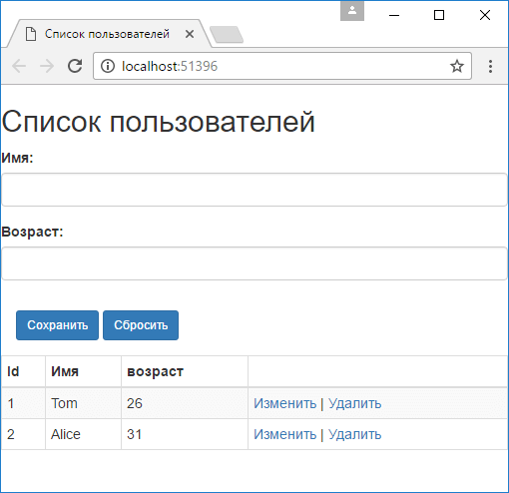

Валидация в Web API

При работе в ASP.NET Core MVC валидация осуществляется с помощью значения ModelState.IsValid, которая проверяет корректность модели. Если модель проходит валидацию, то происходит перенаправление на определенное действие, если не проходит валидацию, то происходит возвращение представления с ошибками.
Web API использует иную модель обработки запросов, взаимодействие между сервером и клиентом происходит главным образом через Ajax, что накладывает свои ограничения на валидацию данных.

При использовании Web API состояние обработки запроса на сервере мы можем контролировать с помощью статусных кодов:

- 200: статус Ok. Указывает на удачное выполнение запроса
- 201: статус Created. Указывает на успешное создание объекта, как правило, используется в запросах POST
- 204: статус NoContent - запрос прошел успешно, например, после удаления
- 400: статус BadRequest - ошибка при выполнении запроса
- 401: статус Unathorized - пользователь не авторизован
- 403: статус Forbidden - доступ запрещен
- 404: статус NotFound - ресурс не найден

Отправляя определенный статусный код, мы уже даем клиенту знать о характере возникшей ошибки или статусе запросе.
Но мы не ограничены статусными кодами и, как и в MVC, можем использовать для валидации объект ModelState.

Добавим в модель User атрибуты валидации:

using System.ComponentModel.DataAnnotations;

namespace HelloWebApi.Models
{
public class User
{
public int Id { get; set; }
[Required(ErrorMessage = "Укажите имя пользователя")]
public string Name { get; set; }
[Range(1, 100, ErrorMessage = "Возраст должен быть в промежутке от 1 до 100")]
[Required(ErrorMessage = "Укажите возраст пользователя")]
public int Age { get; set; }
}
}

Поскольку изменилось определение модели, выполним миграцию базы данных.

Далее добавим в код контроллера валидацию. Для этого изменим метод, обрабатывающий запросы POST:

using System.Collections.Generic;
using System.Linq;
using Microsoft.EntityFrameworkCore;
using Microsoft.AspNetCore.Mvc;
using HelloWebApi.Models;

namespace HelloWebApi.Controllers
{
[Route("api/[controller]")]
public class UsersController : Controller
{
UsersContext db;
public UsersController(UsersContext context)
{
this.db = context;
if (!db.Users.Any())
{
db.Users.Add(new User { Name = "Tom", Age = 26 });
db.Users.Add(new User { Name = "Alice", Age = 31 });
db.SaveChanges();
}
}

[HttpGet]
public IEnumerable<User> Get()
{
return db.Users.ToList();
}

// POST api/users
[HttpPost]
public IActionResult Post([FromBody]User user)
{
if (user==null)
{
ModelState.AddModelError("", "Не указаны данные для пользователя");
return BadRequest(ModelState);
}
// обработка частных случаев валидации
if (user.Age==99)
ModelState.AddModelError("Age", "Возраст не должен быть равен 99");

if (user.Name == "admin")
{
ModelState.AddModelError("Name", "Недопустимое имя пользователя - admin");
}
// если есть ошибки - возвращаем ошибку 400
if (!ModelState.IsValid)
return BadRequest(ModelState);

// если ошибок нет, сохраняем в базу данных
db.Users.Add(user);
db.SaveChanges();
return Ok(user);
}
// остальные методы
}
}

С помощью объекта ModelState здесь валидируется полученная модель User. Но кроме проверки свойства ModelState.IsValid мы также можем добавить и еще дополнительные проверки. Например:

if (user.Name == "admin")
{
ModelState.AddModelError("Name", "Недопустимое имя пользователя - admin");
}

Для добавления дополнительной ошибки используется метод ModelState.AddModelError, первый параметр которого - ключ ошибки, а второй - сообщение об ошибке. В качестве ключа можно использовать любое значение, но по умолчанию система сохраняет все ошибки свойств модели по ключу "Название_свойства". Поэтому все ошибки, связанные со свойством Name, сохраняются по ключу "Name". Причем по одному ключу можно указать множество ошибок.
Все ошибки валидации сохраняются в объекте ModelState, который передается в метод BadRequest и, таким образом, отправляется клиенту вместе с ошибкой 400.

Теперь рассмотрим, как можно получить эти ошибки на стороне клиента. Необходимо изменить код веб-страницы index.html следующим образом: определить для вывода ошибок специальный блок с id="errors". При получении ошибки в функции CreateUser() срабатывает функция error, первый параметр которой хранит все данные об ошибке, в том числе и посланный объект ModelState. Добавляемый фрагмент выглядит следующим образом:

error: function (jxqr, error, status) {
// парсинг json-объекта
if(jxqr.responseText===""){
$('#errors').append("<h3>" + jxqr.statusText + "</h3>");
}
else{
var response = JSON.parse(jxqr.responseText);
// добавляем общие ошибки модели
if (response['']) {

$.each(response[''], function (index, item) {
$('#errors').append("<p>" + item + "</p>");
});
}
// добавляем ошибки свойства Name
if (response['Name']) {

$.each(response['Name'], function (index, item) {
$('#errors').append("<p>" + item + "</p>");
});
}
// добавляем ошибки свойства Age
if (response['Age']) {
$.each(response['Age'], function (index, item) {
$('#errors').append("<p>" + item + "</p>");
});
}
}

$('#errors').show();
}

Но чтобы обратиться к ошибкам, надо пройти несколько уровней вложенности. Например, чтобы получить ошибки свойства Age, придется использовать вызов response['Age']. Получение сообщения об ошибках происходит по тем же ключам, которые были определены в контроллере. Причем каждый из таких вызовов представляет собой массив.
И теперь если ввести некорретные данные, мы получим сообщения об ошибках.

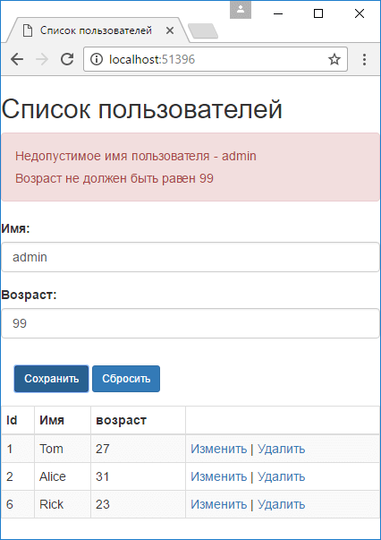

Content negotiation

Когда метод контроллера возвращает ответ, то инфраструктура MVC определяет, в каком формате этот ответ лучше отправить клиенту. Формат контента зависит от ряда факторов: какой формат принимает клиент, какой формат может генерировать MVC, политика форматирования, возвращаемый методом тип.
Иногда метод контроллера возвращает результат в конкретном формате. Например, с помощью метода Content мы можем возвратить объект string, а с помощью метода Json() можно возвратить объект, сериализованый в формат json. Однако контроллеры в Web API для возвращения результата используют самые различные методы, а не только Json и Content. Например:

[HttpGet]
public IEnumerable<User> Get()
{
return db.Users.ToList();
}

[HttpGet("{id}")]
public IActionResult Get(int id)
{
User user = db.Users.FirstOrDefault(x => x.Id == id);
if (user == null)
return NotFound();
return new ObjectResult(user);
}

[HttpDelete("{id}")]
public IActionResult Delete(int id)
{
User user = db.Users.FirstOrDefault(x => x.Id == id);
if(user==null)
{
return NotFound();
}
db.Users.Remove(user);
db.SaveChanges();
return Ok(user);
}

Первый метод Get возвращает коллекция элементов IEnumerable<User>. Однако здесь следует правило, если метод возвращает стандартный POCO-объект, то на самом деле неявно возвращается объект ObjectResult, в который оборачивается POCO-объект. То есть в случае с методом Get мы могли бы написать:

[HttpGet]
public IActionResult Get()
{
return new ObjectResult(db.Users.ToList());
}

Когда происходит передача в метод, который отправляет определенный статусный код, например, в метод Ok(), то он также возвращает объект класса ObjectResult, точнее один из наследников этого класса. Например, выражение return Ok(user); возвращает объект OkObjectResult.
Использование типа ObjectResult во всех случаях имеет важное значение, так как он реализует такую функциональность, как Content negotiation.
Content negotiation предполагает процесс согласования между сервером и клиентом по поводу типа контента, который отправляется клиенту.
Если метод возвращает ответ в виде строки, то есть объекта string, эта строка отправляется клиенту как есть, а для заголовка Content-Type устанавливается значение text/plain. Данные простейших типов, как int или DateTime, при оправке также форматируются в строку.
А для объектов классов отправляемые данные в ObjectResult по умолчанию форматируются в формат JSON, а для заголовка Content-Type устанавливается значение application/json.

Заголовок Accept
Большинство браузеров включают в запрос заголовок Accept, который указывает набор форматов, предпочтительных для получения ответа. В частности, браузер Google Chrome в запросе отправляет следующий заголовок Accept:

Accept: text/html,application/xhtml + xml,application/xml;q = 0.9,image/webp,*/*;q = 0.8

Этот заголовок указывает, что предпочтительными форматами для браузера являются HTML, XHTML, XML и WEBP (для изображений). Значение q, которое может указываться после каждого формата, обозначает вес данного формата. По умолчанию, если q не указан, то каждый формат имеет вес 1.0.А, к примеру, значение q=0.9 для формата application/xml указывает, что браузер принимает данные в XML, но предпочитает форматы HTML и XHTML (для которых по умолчанию вес 1.0). Две звездочки в конце */* говорят о том, что браузер может принимать любой формат, но в соответствии с его весом q=0.8 он будет менее предпочтительным по сравнению с ранее указанными форматами.
То есть данным заголовком Google Chrome говорит, что он предпочитает данные в формате HTML или XHTML, а изображения - в формате WEBP. Если форматы HTML и XHTML недоступны, то можно отправить данные в XML. Если же ни один из этих форматов недоступен для отправки ответа, тогда браузер может принять ответ в любом формате.

Форматирование ответа в xml
Добавим через NuGet в проект пакет Microsoft.AspNetCore.Mvc.Formatters.Xml:

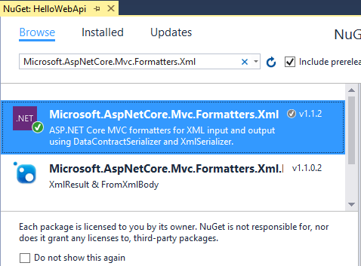

Добавим форматировщик XmlSerializerFormatters к сервисам MVC в классе Startup.cs:

public void ConfigureServices(IServiceCollection services)
{
services.AddMvc().AddXmlDataContractSerializerFormatters();
// остальной код метода
}

В качестве альтернативы можно также использовать другой способ:

services.AddMvc(options =>
{
options.OutputFormatters.Add(new XmlDataContractSerializerOutputFormatter());
});

Вне зависимости от того, какой из этих двух способов будет применяться, для сериализации ответа будет использоваться класс System.Runtime.Serialization.DataContractSerializer.
В качестве альтернативы для сериализации данных в xml можно использовать класс System.Xml.Serialization.XmlSerializer:

public void ConfigureServices(IServiceCollection services)
{
services.AddMvc().AddXmlSerializerFormatters();

// альтернативный способ
// services.AddMvc(options =>
// {
// options.OutputFormatters.Add(new XmlSerializerOutputFormatter());
// });

// остальной код метода
}

В данном случае разница между XmlDataContractSerializerOutputFormatter и XmlSerializerOutputFormatter будет небольшая за тем исключением, что XmlSerializerOutputFormatter на клиентские приложения на .NET, которые используют старые версии фреймворка при работе с XML.
В этом случае, если клиент будет отправлять в запросе, например, к методу:

[HttpGet]
public IEnumerable<User> Get()
{
return db.Users.ToList();
}

следующий заголовок

Accept: application/xml

То сервер будет отправлять данные в формате xml. Если бы мы не указали заголовок Accept, то данные по прежнему передавались бы в формате json.

Атрибут Produces

Мы можем переопределить систему согласования типа контента с помощью атрибута Produces. Этот атрибут выступает своего рода фильтром, который изменяет тип контента для объекта ObjectResult. В качестве значения в этот атрибут передается тип содержимого:

[HttpGet]
[Produces("application/json")]
public IEnumerable<User> Get()
{
return db.Users.ToList();
}
В данном случае, даже если приложение использует сериализацию ответа в формат XML, а клиент в запросе указывает заголовок "Accept: application/xml", данные все равно будут отправляться в формате json.

ЛИТЕРАТУРА
- Руководство по ASP.NET Core. Web API. - https://metanit.com/sharp/aspnet6/11.1.php
- Создание Web API с помощью ASP.NET Core - https://learn.microsoft.com/ru-ru/aspnet/core/web-api/?view=aspnetcore-8.0
- Пример на GitHub - https://github.com/Olgasn/FuelStationWebApi
- Документация по веб-API ASP.NET Core с использованием Swagger (OpenAPI) - https://learn.microsoft.com/ru-ru/aspnet/core/tutorials/web-api-help-pages-using-swagger?view=aspnetcore-8.0
- Улучшение процесса разработки API с помощью документации по Swagger - https://docs.microsoft.com/ru-ru/learn/modules/improve-api-developer-experience-with-swagger/

